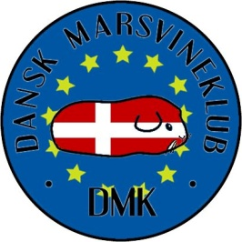
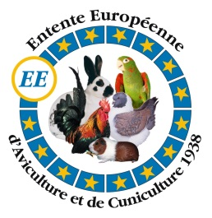

Willkommen in Dänemark!
EE rassespezifische Show vom 18.-20. November 2016 in Kopenhagen.
4. EUROPÄISCHE SHOW FÜR GLATTHAARIGE CAVIAS
3. EUROPÄISCHE SHOW FÜR RAUHAARIGE CAVIAS
3. EUROPÄISCHE SHOW FÜR LANGHAARIGE CAVIAS

Der dänische Meerschweinchen Club freut sich, die Mitglieder des Entente Européenne d'Aviculture et de Cuniculture zu unserer rassespezifischen EE-Show im November 2016 einzuladen.

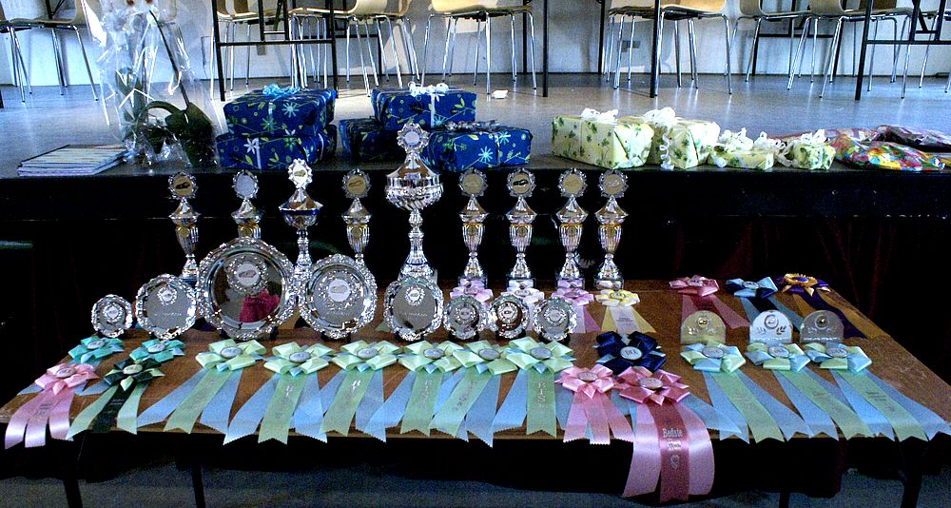

Ausstellungsort:
Albertslund Stadion & Café, Skallerne 14, 2620 Albertslund (Vorort von Kopenhagen).
Achtung: Geänderter Ausstellungsort!

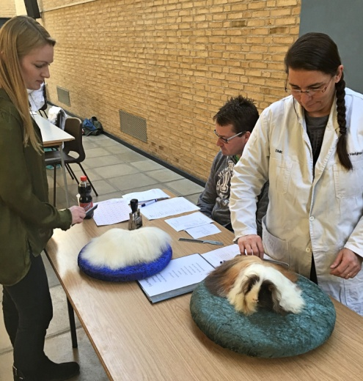
Richter:
Samstag für die EE-Show:
Hauptrichter: Lena Tysk (SE)
Richter: Dr. Christian Koch (DE), Volker Hermanns (DE), Denisa Vitkova (CZ) und Eva Helgren (DK)
Reserverichter (bei mehr als 400 Anmeldungen) werden: Andrea Kroftovà (CZ), Jan Schop (NL) and Evelyne van Vliet (UK)
Sonntag Liebhaberbewertung: Lene Kristensen (DK) und Eva Helgren (DK). Reserverichter (bei mehr als 120 Anmeldungen) wird: Christina Jensen (DK)

Zeitplan:
Freitag, den 18. November:
16.00 bis 22.00 Uhr: Check-In / Untersuchung aller Meerschweinchen und Einkäfigen. Bitte beachtet die Regeln für den Check-in / die Untersuchung.

Samstag, den 19. November:
Kein Einkäfigen am Samstag!
09.00 bis 17.00 Uhr: Beurteilung gemäß EE-Standard. Die Ausstellung ist für alle Aussteller und Besucher geöffnet.

19.00 bis 23.00 Uhr: Abendessen und gesellschaftliche Veranstaltung plus Verleihung der Preise im Café des Stadions.

Sonntag 20. November:

09.00 bis 16.00 Uhr: Beurteilung der Tiere gemäß dänischem Liebhaberstandard *.
10.00 bis 15.00 Uhr: Zugang für die Öffentlichkeit (Einlass Aussteller um 09.00 Uhr).

* Die Liebhabertiere Show: Dies ist eine ganz besondere Show, in der präsentiert wird, wie wir es in Dänemark handhaben. Die Show wird von zwei speziellen Clubs veranstaltet, dem dänischen Liebhabertier Club und dem dänischen Kinder-Liebhabertier Club. Ausländische Aussteller können 1 Liebhaber Tier ausstellen, ohne ein Mitglied des Clubs zu sein. Wenn Sie mehr als 1 Liebhabertier ausstellen möchten, muss jedoch Mitglied des dänischen Meerschweinchen Clubs und des speziellen Clubs sein. Bitte beachten Sie: Es wird erwartet, dass Sie das Meerschweinchen dem Richter selber zutragen. Wenn Sie nicht anwesend sind, wird es von einem Steward präsentiert.

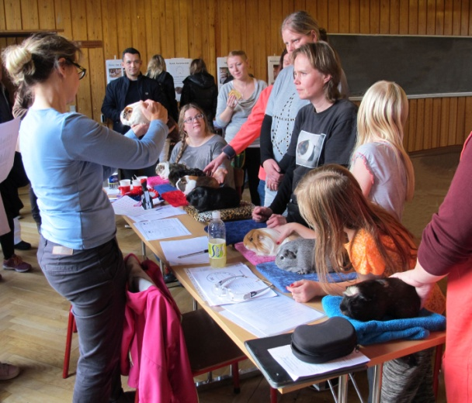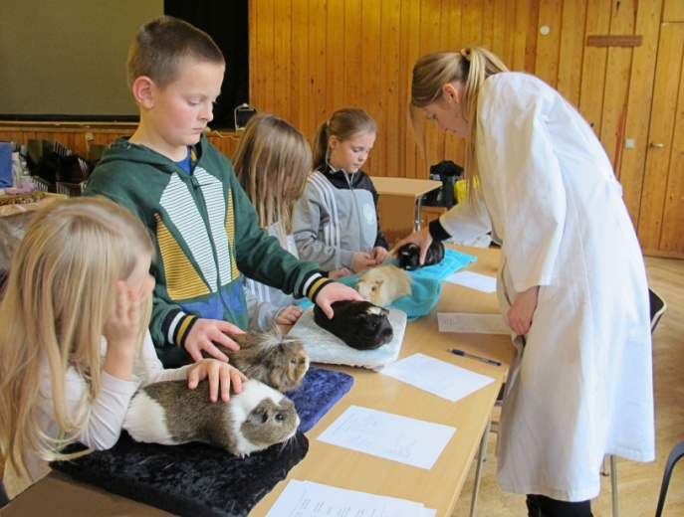

Ausstellungsgebühren:
Pro Ausstellungstier: 7 € / 50 DKK.

Pro Verkaufskäfig mit bis zu 3 Babys zwischen 350-500gr., oder 1 Tier mit einem Gewicht von mehr als 500gr.: 3,50 EUR / DKK 25 + 10% Gebühr des Verkaufspreises. Mindestverkaufspreis beträgt 15 €!

Vorbestellte Tiere: 1 Euro (kann bei der Ankunft bezahlt werden). Bitte beachtet, dass jedes Meerschweinchen im Transitbereich in seiner eigenen Transportbox / seinem eigenem Käfig von mindestens 29x34 cm bleiben muss, mit Zugang zu Heu, Wasser und Nahrung.

Aussteller Anmeldegebühr (obligatorisch) inklusive Katalog und Eintritt für den Aussteller: 12 Euro / 90 DKK.

Abendessen und gesellschaftliches Ereignis am Samstag: 29 € / 210 DKK.

Frühstück / Mittagessen steht im Café zu günstigen Preisen zur Verfügung. Bitte beachtet, dass es aufgrund der Bestimmungen des Alberts Stadion & Cafés nicht erlaubt ist, euer eigenes Essen und Trinken zur Show mitzubringen. Alles muss im Café gekauft werden, während Ihr die Show besucht.

Käfige und Fütterung
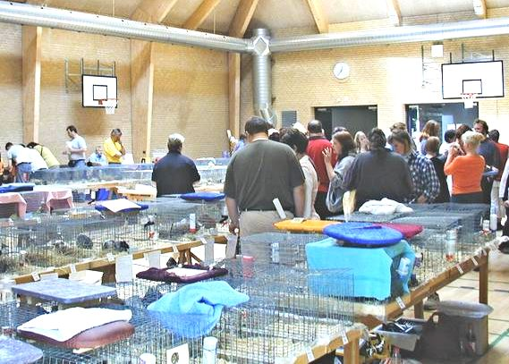
Unsere Käfige sind ein wenig kleiner als die offiziellen EE-Käfige. Die Größe ist 30x40 cm. Wir werden zusätzliche Späne liefern um am Wochenende nasses Einstreu austauschen zu können. Wir bieten Heu für alle Meerschweinchen an, aber bitten Sie, Ihre eigenen Wasserflaschen, Teller, Trockenfutter, und Grünzeug mitzubringen. Wir stellen auch Personal zur Verfügung, um sicherzustellen, dass jedes Meerschweinchen Nahrung und Wasser hat.

Die Käfige werden am hinteren Ende verschlossen werden, sodass die Meerschweinchen sich gegenseitig nicht berühren können. An den Seiten werden die Käfige einen Abstand von 4 cm haben. Wenn Sie es vorziehen, dass ihr Käfig auf allen drei Seiten vollständig verdeckt ist, bringen Sie bitte ein Handtuch oder eine kleine Decke mit.

Untersuchung / Check-in-Regeln:
Alle Meerschweinchen die an der Show teilnehmen (Show- und Verkaufstiere) müssen untersucht werden. Wir erlauben es nicht, dass Meerschweinchen während der Show auf dem Gelände der Show im Auto bleiben. Meerschweinchen, die bereits verkauft sind, werden in einen separaten Raum gestellt, bis sie zu ihrem neuen Besitzer gehen (der Transitbereich, bitte sehen Sie oben). Wir schließen Meerschweinchen mit Verdacht auf ansteckende Krankheiten aus. Bitte beachten Sie, dass dies im Interesse der Gesundheit und Sicherheit aller Meerschweinchen geschieht.

Falls die folgenden Zeichen auf eine oder mehrere Meerschweinchen zutreffen, werden alle Meerschweinchen aus diesem Stall / Haushalt ausgeschlossen:

• Symptome von Räude / Sellnick einschließlich Wunden / Läsionen, Haarausfall, gereizte Haut, fettige Schuppen.
• Symptome von Ringwurm / Pilz
• Läuse
• Juckreiz und weiße Schuppen / Cheyletiella
• Mehrere Meerschweinchen mit Durchfall

Die folgenden Symptome werden einzelne Meerschweinchen ausschließen, bei dem sie auftreten:

• Schwangerschaft
• Zu klein (ein Meerschweinchen zum Verkauf muss mehr als 350gr. wiegen, und mehr als 500gr. um an der Show teilzunehmen). Kleine Babys werden gewogen. Mindestalter für Babys sind 4 Wochen.
• Offene Wunden
• Lippenbläschen
• Abszess, oft im Bereich der Kehle gefunden
• Sehr schlechter Zustand (sehr dünn, eitriger Ausfluss aus Augen oder Nase, Durchfall)

Das Folgende ist kein Grund zur Ausschließung:

• Milben (wird aber einen Abzug in den Punkten auf der Haustiershow geben)
• Nasenstreifen

Einreise nach Dänemark mit Meerschweinchen:
Es ist nicht notwendig für seine Tiere ein tierärztliches Artest mitzuführen, wenn man in das Land einreist. Bitte füllt nur die notwendige „Einreiseerklärung“ aus, die auf unserer HP www.meerschweinchenfreunde.de zum Herunterladen angeboten wird.

Schlafgelegenheiten:
Hotel / Motel Empfehlungen in der Nähe von Alberts Stadion:

Wittrup Motel in Alberts: http://www.wittrupmotel.dk/eng/rooms. Liegt nahe am Veranstaltungsort und ist das billigste für 1 bis 2 Personen.

Glostrup Park Hotel: http://www.parkhotel.dk/. Mehr luxuriös und etwa doppelt so teuer.

Scandic Hotel Glostrup: http://www.scandichotels.dk/Hotels/Danmark/Kobenhavn/Scandic-Glostrup. Als Glostrup Park Hotel.

Hostel Belægningen in Hvidovre: http://www.belaegningen.dk/, billig.

Zleep Hotel Ballerup: http://www.zleephotels.com/hotel/zleep-hotel-ballerup, billig.

Wenn Sie im Wohnwagen anreisen: http://www.camping-absalon.dk/

Anmeldung:
Die ausgefüllten Anmeldepapiere werden zur Kontaktperson des jeweiligen Landes geschickt.
Für Deutschland bitte zusenden an:
MFD-Standardkommission, c/o Volker Hermanns, Hoogenhof 42, 41812 Erkelenz oder
MFD-SK-Leitung@t-online.de
Meldeschluss und Überweisung der Meldegebühren ist der 15. September 2016!

Alle Fragen bezüglich der Show, wenden Sie sich bitte an:
Christina Vildershøj, dmk-formand@marsvineklub.dk oder +45 28 82 79 65.

Wir freuen uns darauf, all unsere Europäischen Freunde begrüßen zu dürfen!

